070107
J’ai fait la cour
(Maraîchine)
Tr : Augusta Pasquier
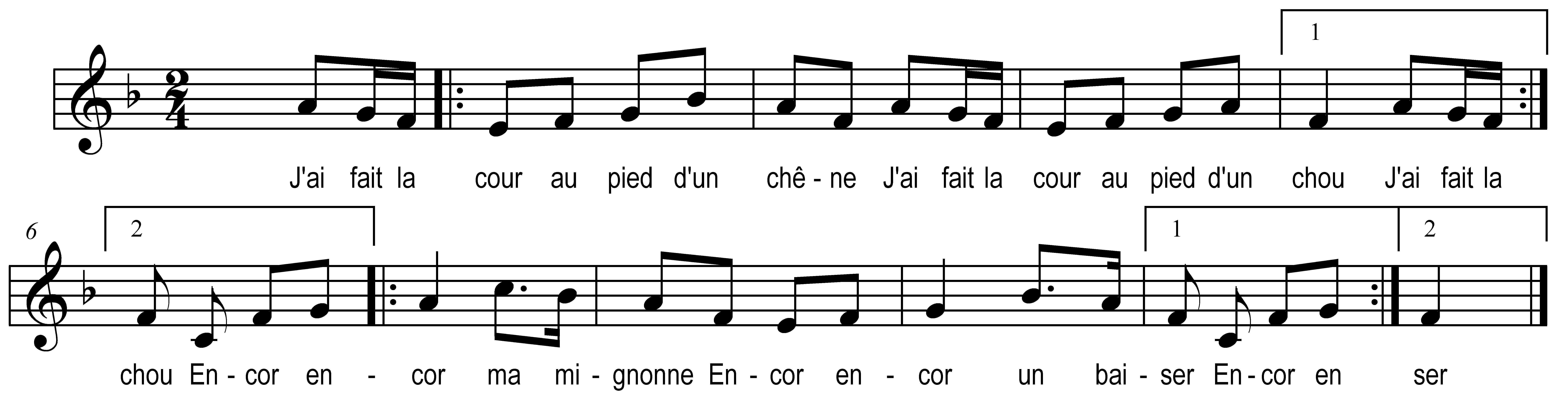

J’ai fait la cour au pied d’un chêne )
J’ai fait la cour au pied d’un chou ) bis
Encor encor ma mignonne )
Encor encor un baiser ) bis

